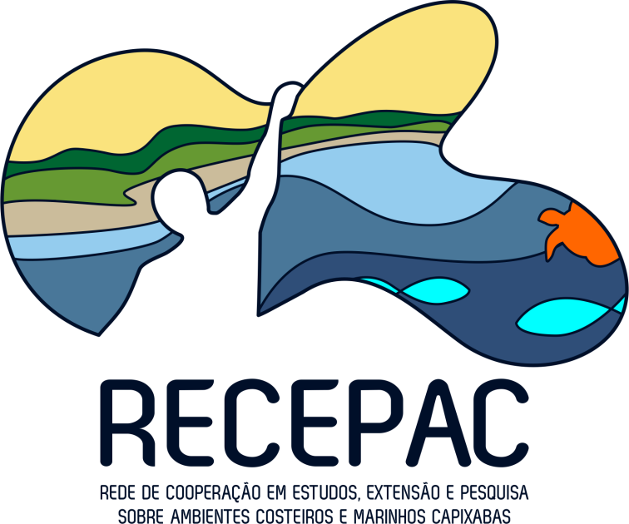

MODELO I – CARTA DE ANUÊNCIA

CARTA DE ANUÊNCIA DO(A) DIRIGENTE DA INSTITUIÇÃO À
QUAL O(A) PESQUISADOR(A)/EXTENSIONISTA/ESTUDANTE É VINCULADO(A)

Declaro que, para os devidos fins, ____________________________________________________, CPF nº _________________, ocupante do cargo/ocupação de ______________________________,
com matrícula (funcional) n.º _________________:
- Atua/estuda no(a) (Departamento/Curso)_________________________________________, ente organizacional desta entidade no Estado ___________________________;
- tem carga horária semanal disponível de _________________, que, caso aprovado o projeto denominado _______________________________________________________________ no processo de seleção referente ao Edital FACTO/EJA/IFES n.º 22/2021, permitirá que atue como membro(a) na equipe executora, nas funções determinadas na proposta submetida;
- as atividades do referido projeto não vão prejudicar a sua carga horária regular de atuação/estudo nesta organização;
- tem apoio desta organização para a realização do referido projeto.

_____________________ , ____ de _______________ de 2021

Assinatura do(a) Dirigente

Dados do(a) Dirigente (chefia imediata):
Instituição/Empresa/Organização: ____________________________________________________
Nome: __________________________________________________________________________
CPF: _____________________ Matrícula Funcional: ____________________________________
Cargo: __________________________________________________________________________
Ciente e de acordo: ________________________________________________________
(Assinatura do(a) membro da equipe executora do projeto proposto)

